校內自由報名，請把握時間!9/10(三)16:20前交回教務處教學組。
請詳閱說明或至學校網頁下載報名表檔案，即可直接連結相關網站。
---------------------------------------------------------------------
2025 年專業英文讀聽說寫能力與詞彙能力大賽實施計畫
第三屆新竹市英文菁英盃【國中組-培英國中班級推薦報名表】
報名限制 | - 學生不接受個別報名，須以學校(教育機構)為單位報名。  - 歷年曾獲本市或其它縣市政府英文菁英盃，或與本市共同合作承協辦之專業英日文區域賽或總決賽，或科學與科普專業英文區域賽或總決賽任何獎項，不得重複報考本屆(2025年)英文菁英盃相同項目組別科目。  - 若已報考本屆(2025 年)其它縣市政府與本大會承協辦單位合作或共同(協)辦理之英文菁英盃賽事，不得重複報考本屆(2025 年)新竹英文菁英盃相同組別科目。
報名說明 | - 本校學生可選擇C1.C2.D1.D2報考，一人限報名一項。  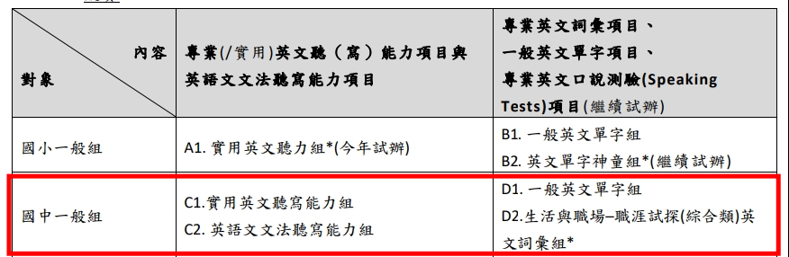  - 全校四項總名額為40名，若超過人數則依113學年度第2學期英語定期評量平均排序，八.九年級優先報名，七年級若超過人數則需進行甄選(另行通知)。  - 報名通過之學生須自主練習，練習用筆電、平板及手機須自備；競賽當日需自行前往。  - 競賽內容、競賽題目形式、競賽評選規則請詳見附件: 2025年新竹市第三屆專業英文聽寫與詞彙能力大賽實施計畫。  - 參賽獲獎者依新竹市名次敘獎。
競賽相關 | - 競賽地點：新竹市立三民國中、新竹市立光華國民中學。  - 競賽日期：114 年 10 月 18 日（六），如有變動則以本活動網站公告為主。 活動網站網址：https://sites.google.com/view/hccompetition/  - 練習管道:新竹市英文菁英盃連結: https://englishcenter.hc.edu.tw/nss/s/main/34  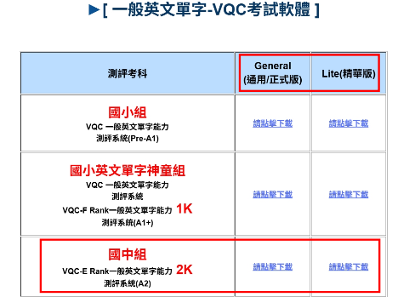  查詢公告:新竹市政府教育處專案版-VQC英文單字測評系統  - VQC-2000 words 新竹市公立國中適用(限用電腦下載安裝練習，使用@smail登入)  https://reurl.cc/K92K6j  ②考試軟體下載區https://reurl.cc/XQaO7g(下拉至[ 一般英文單字-VQC考試軟體 ])  可用手機及平板。  General(通用/正式版):使用@smail登入，題目較多。  Lite(精華版):不須綁帳號，題目較少。

---------------報名回條請於9/10(三)16:20前交回教務處教學組---------------
第三屆新竹市英文菁英盃【國中組-培英國中班級推薦報名表】回條
班級: 座號: 姓名:
報名項目(僅能勾選1項):□C1 □C2 □D1 □D2

